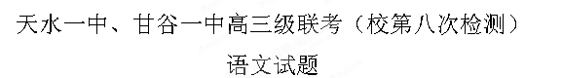

完卷时间：150分钟 试卷分值：150分
第Ⅰ卷（选择题 共30分）

一、（18分，每小题3分）
1．下列词语中加点的字，注音全部正确的一组是（ ）
A．媲美（pì） 付梓（zǐ） 发横财（ héng ） 焚膏继晷（guǐ）
B．下载（zài） 剽悍（ piāo ） 豁出去（ huō ） 泾渭分明（jīng）
C．胡诌（zōu） 磋商 （cuō） 跷跷板（qiāo） 酩酊大醉（mǐng）
D．谄媚（chǎn） 肇事 （zhào） 综合征（ zhēng ） 心宽体胖（pàng）
2．下列各句中，加点的成语使用正确的一项是（ ）
A．碳排放过量会给地球生态环境带来严重的危害，如果不设法加以遏制，必然会威胁人类生存，全球性大灾难指日可待。
B．西安市中级人民法院对药家鑫故意杀人案进审判，辩护律师竟将被告人的行为解释为“激情杀人”，并以其系初犯、偶犯为由，认为被告人罪不容诛。
C．王教授对网络语言不仅不赞一词，反而苛评有加，他认为这不仅无助于学生语言素养的提高，而且对汉语的规范发展也极为不利。
D．中华文化博大精深，源远流长，在人类文明史上独树一帜，其中中国人取名字将汉字这一中华文化精髓发挥到极致。
3．下列各句中，句意明确，没有语病的一句是（ ）
A．全省新闻战线将开展专项教育活动，坚决治理虚假报道问题，教育引导新闻从业人员增强社会责任意识和职业道德水平，维护新闻工作的崇高社会声誉和新闻工作者的良好社会形象。
B．库布其沙漠完成了 4000 多平方公里地段治理，已经为中国北疆建设了一道长达240 多公里的“绿色长城”。 一度被认为是不可治理的库布其沙漠治理日前高度获得国家相关部门的认可。
C．公民自费出国旅游人数持续大幅度上升，主要是由于我国经济健康快速发展，人们生活水平不断提高；而人民币汇率坚挺，也在一定程度上对出国旅游人数的增加起到了促进作用。
D．我们的命运就像是行驶在浩瀚的人生海洋里的一艘背负着沉重使命的航船。在最终相同的结局中，命运所赋予我们不同的只是得到与付出的差别。没有得到的付出虽然是令人遗憾的，但没有付出的得到更是令人悲哀的。
4．依次填入下面一段文字横线处的语句，衔接最恰当的一组是（ ）
对于管理者来说，面对突发事件和热点问题尤其是负面问题，_____________，_________，___________，___________。_________，_____________，使信息公开有据可循，对社会关切有所交代。
①第一反应是掩饰、回避，其实并不奇怪
②必须以制度的名义予以确认
③出于自身形象及利益的考虑
④这样的心理举世皆然，没有什么国情的差异
⑤差异在于有无明确并且可行的制度约束
⑥重大事件发生后，多长时间内对外公布信息，公布到什么程度，多久更新……如此种种
A．①④⑥②⑤③ B．①⑥②③④⑤
C．③①④⑤⑥② D．③②④⑤⑥①

二、（9分，每小题3分）
阅读下面文字，完成5—7题。
中国离“发达”尚有大距离
①随着中国锐意改革和参与国际合作，我国的国民经济产出已进入世界前列，人民生活水平也有相当提升。世界对此有目共睹，各方朋友对中国发展所取得的进步也都给予善意肯定。
②但中国的发展还很不平衡，整体发展水平依然有限，中国，仍旧是发展中国家。从三个方面，可以对此予以认识。首先，以中国的人口规模为背景，我国发展的体量仍相当不足。其次，中国的人均发展指数在整体上尚处世界中下地位。再次，我国内部的区域发展差别较大，经济社会同人文环保发展的错位更为显著。我国要缩小与发达国家的差距，尚需在这些领域做出艰苦努力。
③就我国巨量的人口规模而言，我国在世界上的经济地位仍然处在发展中国家行列。考察我国的国际竞争力，需要考虑合适的参考系。从纵向看，同我国落后的过去相比，在新中国建立的 60 多年特别是改革开放以来的 30 多年,确实取得了长足的发展。但从横向看，同与我国经济规模类似的日本比，日本以我国 1/10 不到的人口、1/25 不到的陆地面积，其经济产出总量曾长期领先中国。而美国人口数量迄今只有我国的 22%，但其经济规模超过我国 140%。可见我国的经济水平，不仅远未达到发达行列，而且还差距明显。
④在全球范围，我国以世界约20%的人口，所产出的国民财富尚不足世界的 1/10。我国人均产出更是不到世界人均的 50%。与世界中位水平尚有如此差距，只能说明我国在现阶段仍具相当的发展中国家特征。只有当我国人均产出超过世界均值，我国民众的生活水准才会进入世界中游。此外，中国经济和社会发展还存在着明显的区域性差异，环保生态与经济发展尚不同步，收入分配仍多有失衡，这些也都是发展中国家的典型特征。
⑤然而，中国由于独特的超大规模，尤其是经济发展还很不平衡，所以，在局部发展上可能显得较为耀眼。譬如，经过引进创新，中国的高铁技术已成为发展中国家的奇葩，甚至因此成为美国自我激励的创新标杆。但中国高铁的发展并未解决我国春运的传统难题，也不可能迅速解决其他经济社会问题。
⑥只有认识到中国发展的进步与不足，人们对中国现阶段的国力才会有更为理性的判断。由于开放合作，中国的竞争力确有增强，但我国的人均发展指数仍显著滞后。这种反差，还将在未来一段时间内伴随我国。由于中国仍属发展中国家，仍常感资源与能力短缺。中国面临着占世界二成人口的大国的人均发展水平仍显著低于世界平均水平的事实，我们的发展还面临诸多瓶颈，需要与国际社会继续合作以解决发展中的问题。
⑦作为一个发展中大国，中国的总体能力虽然有限，但它确实在以令西方人惊异的速度增长。我们愿尽己所能，回报国际社会对我国进步所给予的支持，支持与我国同处发展中水平的其他国家。我们相信，通过互利共赢的国际合作，中国与世界将更为谐调均衡地向前发展。（文章选自《人民日报（海外版）》）
5．下列不属于我国离“发达”尚有大距离的具体表现的一项是（ ）
A．日本人口不到我国的 1/10、陆地面积不到我国的 1/25，其经济产出总量曾长期领先中国；美国人口数量迄今只有我国的 22%，但其经济规模超过我国 140%。
B．在全球范围，我国有占世界约 20%的人口，所产出的国民财富尚不足世界的 1/10。我国人均产出更是不到世界人均的 50%。
C．中国经济和社会发展还存在着明显的区域性差异，环保生态与经济发展尚不同步，资源与能力仍显短缺，收入分配仍多有失衡。
D．随着中国锐意改革和参与国际合作，我国的国民经济产出已进入世界前列，但我们的发展还面临诸多瓶颈，需要与国际社会继续合作。

6．下列关于原文有关内容的解说，符合原文意思的的一项是（ ）
A．我国要缩小与发达国家的差距，尚需在发展的体量、人均发展指数、内部的区域发展三个领域做出些许努力。
B．就我国巨量的人口规模而言，我国在世界上的经济地位已处在发展中国家前列。但我国的经济水平，还远未达到发达行列。
C．美国将中国的高铁技术水平作为自我激励的创新标杆，因为，经过引进创新，中国的高铁技术已成为发展中国家的奇葩。
D．由于开放合作，中国的竞争力确有增强，但我国的人均发展指数仍显著滞后。这种反差，还将在未来一直与我国的发展相伴随。

7．下列根据原文信息所进行的推断，准确的一项是（ ）
A．随着中国锐意改革和参与国际合作，我国的国民经济产出已进入世界前列，可见，我国人民的生活水平也已进入世界前列。
B．只要当我国人均产出超过世界均值，我国民众的生活水准就会进入世界中游，我国也就进入了发达国家的行列。
C．中国的经济虽迅速发展，但仍属发展中国家。因此，只有对中国现阶段的国力有更为理性的判断，才会认识到中国发展的进步与不足。
D．中国作为一个发展中大国，确实在以令西方人惊异的速度发展。我们相信，通过互利共赢的国际合作，中国与世界将会更为谐调均衡地向前发展。

三、（9分，每小题3分）
阅读下面的文言文，完成8—10题。
贺循，字彦先，会稽山阴人也。族高祖纯，博学有重名，汉安帝时为侍中，避安帝父讳，改为贺氏。循少婴家难，流放海隅，吴平，乃还本郡。操尚高厉，童龀不群，言行进止，必以礼让，国相丁乂请为五官掾。刺史嵇喜举秀才，除阳羡令，以宽惠为本，不求课最。后为武康令，俗多厚葬，及有拘忌回避岁月，停丧不葬者，循皆禁焉。政教大行，邻城宗之。然无援于朝，久不进序。
赵王伦篡位，转侍御史，辞疾去职。后除南中郎长史，不就，会逆贼李辰起兵江夏，征镇不能讨，皆望尘奔走。辰别帅石冰略有扬州，逐会稽相张景，以前宁远护军程超代之，以其长史宰与领山阴令。冰大将抗宠有众数千，屯郡讲堂。循移檄于宠，为陈逆顺，宠遂遁走，超、与皆降，一郡悉平。循迎景还郡，即谢遣兵士，杜门不出，论功报赏，一无豫焉。
及陈敏之乱，诈称诏书，以循为丹阳内史。循辞以脚疾，手不制笔，又服寒食散，露发袒身，示不可用，敏竟不敢逼。是时州内豪杰皆见维絷，或有老疾，就加秩命，惟循与吴郡朱诞不豫其事。及敏破，征东将军周馥上循领会稽相，寻除吴国内史，公车征贤良，皆不就。
廷尉张闿住在小市，将夺左右近宅以广其居，乃私作都门，早闭晏开，人多患之，论于州府，皆不见省。会循出，至破冈，连名诣循质之。循曰：“见张廷尉，当为言及之。”闿闻而遽毁其门，诣循致谢。其为世所敬服如此。
陆机上疏，荐“循可尚书郎”，循不就。
（选自《晋书·贺循传》，有删改）
8．下列句子中加点词的解释，不正确的一项是（ ）
A．政教大行，邻城宗之 宗：尊崇
B．辰别帅石冰略有扬州 略：侵占
C．循少婴家难 婴：缠绕，遭遇
D．及敏破 破：突破
9．下列各组句子中，加点词的意义和用法相同的一组是（ ）
A．以前宁远护军程超代之 申之以孝悌之义
B．及陈敏之乱，诈称诏书 均之二策，宁许以负秦曲
C．论于州府，皆不见省 于其身也，则耻师焉
D．以循为丹阳内史 既自以心为形役
10．下面全能表现贺循淡泊名利的一组是（ ）
①族高祖纯，博学有重名 ②停丧不葬者，循皆禁焉
③转侍御史，辞疾去职 ④杜门不出，论功报赏，一无豫焉
⑤公车征贤良，皆不就 ⑥陆机上疏，荐“循可尚书郎”，循不就
A．①③④ B．②⑤⑥ C．④⑤⑥ D．①②⑥

第II卷（非选择题 共120分）

四、（25分）
11．把文言文阅读材料中画横线的句子翻译成现代汉语（12分）
（1）刺史嵇喜举秀才，除阳羡令，以宽惠为本，不求课最。（4分）
译文：
（2）循移檄于宠，为陈逆顺，宠遂遁走，超、与皆降，一郡悉平。（4分）
译文：
（3）是时州内豪杰皆见维絷，或有老疾，就加秩命，惟循与吴郡朱诞不豫其事。（4分）
译文：
12．阅读下面这首唐诗，然后回答问题。（8分）
题元十八 ① 溪居
白居易
溪岚漠漠树重重， 水槛山窗次第逢。
晚叶尚开红踯躅 ② ，秋芳初结白芙蓉。
声来枕上千年鹤， 影落杯中五老峰。
更愧殷勤留客意， 鱼香饭细酒香浓。
注：①元十八：白居易被贬江州时结识的朋友，隐居于庐山五老峰下。②踯躅：杜鹃花的别称。
（1）诗的前两联描写了哪些景物，在景物描写上有什么特点？（4分）
（2）赏析“影落杯中五老峰”中的“落”字。（4分）

13．古诗文填空。（5分）
（1）呦呦鹿鸣，________________。 ，鼓瑟吹笙。(曹操《短歌行》)
（2） ， 。梦入神山教神妪，老鱼跳波瘦蛟舞。（李贺《李凭箜篌引》）
（3） ，郁乎苍苍，此非孟德之困于周郎者乎？（苏轼《赤壁赋》）

五、（19分）
阅读下面的文字，完成14～17题。
老街灯
王月鹏
这是最后一夜。当晨曦升起，当那个叫做“明天”的日子如期降临，老街灯将永远地告别这条街道。
已经多少年了，它一直守望在这里。街道的秘密，就是它成长的细节。那些匆忙的步履，那些徘徊的心事，喜悦和悲伤，孤独或喧嚣，都曾经走进老街灯温和的目光。老街灯珍藏着它们，永远都不会说出口。
老街灯的存在，仅仅是为了对一条街道的守望么？当它的光越来越孱弱，终于无力继续照亮别人的路的时候，那些曾经被它照耀过的人，并没有为它指明一条道路。离开了这条街道，老街灯不知道自己将要走上一条什么样的路。当它带着这条街道的所有秘密离去，街道将仍然是那条街道，仍然布满匆忙的步履，徘徊的心事，仍然上演着一幕幕的喜悦和悲伤，孤独或喧嚣。
因为别人的遗弃，老街灯成了守夜人的珍藏。在离开那条街道之前，它从来没有想过，自己与守夜人原来是如此的默契。守夜人和他的妻子也老了，这条街道，这盏灯，已经成为他们生命中不可割舍的部分。这么多年来，守夜人从来不揩老街灯的一滴油。现在，他拥有了这盏“退休”的灯。它就搁在火炉旁边的一个靠椅上。我相信老人独自凝望它的时候，心底一定会涌动很复杂的想法。老街灯曾在那些风雨之夜温暖过他，就像此刻它在陪伴着他的孤独一样。炉火的温馨，让那些风雨往事披上了一层暖意。那些相依为命的日子是值得回味的。老街灯记得，守夜老人每个星期日下午总喜欢读一些游记类的读物，他高声朗读着那些关于非洲，关于藏有大森林和野象的故事。他从未离开过这条街道和这盏灯，他的心里有一个关于远行的梦想。
是命运不肯放走他。当他终于可以走开的时候，却不知道自己接下来将要遭遇怎样的命运。有些东西，其实是我们无从把握的。就像在奔往某处景观的途中，我们无法拒绝沿途的景致一样——不管是令人愉快还是忧伤。甚至，它们的存在，或者这种存在所呈示的意义，已经远远超过作为目的的所谓“景观”。而这一切，常常被我们发觉，却很难做出有违初衷的选择。人的一生就这样固执地走了下去。
而守夜老人留了下来。还有老街灯，也一直留在了那里。我们忽略了他们的存在。我们是匆匆的赶路者。
因为搬家，我翻阅起了旧的习作。它们已在牛皮纸信封里尘封十多个年头了。我无法让自己不按照当下的心态和眼光去重温那些文字。我在翻阅它们的时候一直在努力让自己回归当初的心境。这些稚嫩的文字，它们收留了我的青春，遥远并且质感，它们打动了我。我珍视这份真实，并且期望写下具有同样品质的文字。多年以后，我也会像今天一样成为自己的读者。就像那盏老街灯，它曾经照亮了我的远行之路，也一直在记着我的回家的路。
另一种现实是，难耐寂寞的老街灯主动走进熔炉，被铸成一架可以插蜡烛的漂亮烛台，摆到了诗人的绿色书桌上。那些曾经的风雨，于是在诗人笔下氤氲成为浪漫的风景。也许，这仅仅是一个梦。但这个梦让我有了说不出的伤感。
14．文章第一自然段有哪些作用？（4分）

15．如何理解“老街灯的存在，仅仅是为了对一条街道的守望么”？这句话在文中有什么含义？（5分）

16．文章题目是“老街灯”，作者为什么要写到“守夜人”和“旧习作”？（4分）

17．结合文章内容和老街灯的象征意义，谈谈作者对老街灯命运的看法。（6分）

六、（16分）
18．把下面关于“科学发展观”概述的长句改为三个短句。（6分）
科学发展观是在适合中国国情和顺应时代潮流的前提下，按照统筹兼顾的总体要求，坚持以人为本和经济社会全面协调可持续发展的一种方法论。
答：______________________________________________________________
19．仿照下面的示例，自选话题，另写两组句子，句式与示例相同。（6分）
冬日里，阳光总显得那么可爱。它温情柔媚，不热烈不浮躁，轻轻地抚慰着每颗寒冷的心。
答：_____
20．观察下面的漫画《乌鸦喝水》，简述漫画内容并揭示其寓意。(4分)

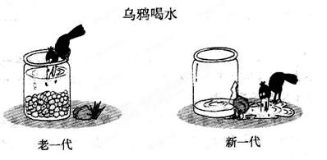
内容：_________________________________________ (2分)
寓意：_________________________________________ (2分)

七、（60分）
21．阅读下面的材料，根据要求写一篇不少于800字的文章。
欲速则不达，见小利则大事不成。——《论语》
年轻人要放下身段，抛开浮躁——王石
沉静如海，是一种美丽；面对拥挤的世界，喧嚣的人群，沉静是一种至上的境界——现代格言
要求选准角度，明确立意，自选文体，自拟标题；不要脱离材料内容及含意的范围作文，不要套作，不得抄袭。

高三语文参考答案
一、（12分）
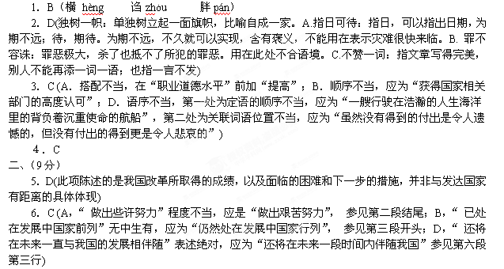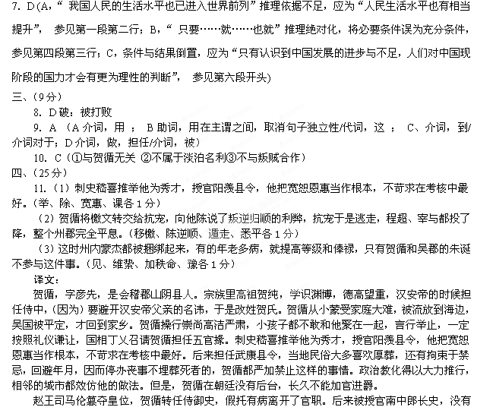去就任。恰逢叛贼李辰在江夏起兵，朝中的大将军都不能征讨，个个都望风而逃。李辰的另一个统帅石冰侵占扬州，赶走了会稽相张景，用以前的宁远护军程超代替了张景，用张景的长史宰与领受了山阴县令之职。石冰的大将抗宠拥有军队几千人，驻扎在州郡的讲堂里。贺循将檄文转交给抗宠，向他陈说了叛逆归顺的利弊，抗宠于是逃走，程超、宰与都投了降，整个州郡完全平息。贺循迎接张景回到会稽郡，贺循当即感谢打发了兵士，闭门不出，论功报赏的事，他一概不参与。
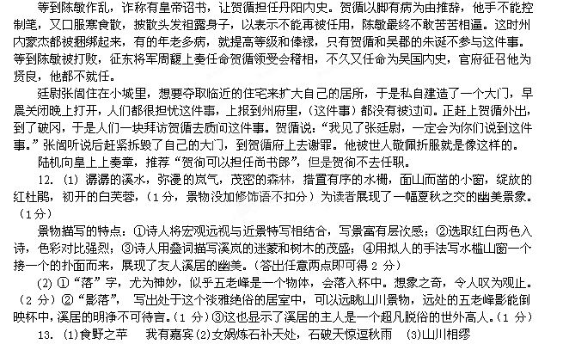
五、（19分）

14．（4分）（1）紧扣题目，点出文章的主体对象，引起下文；（2分）
（2）强调老街灯即将完成使命，引起读者的关注，为全文奠定了伤感基调。（2分）
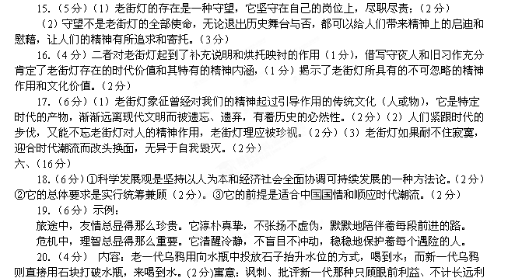 益，急功近利乃至杀鸡取卵的行为。(2分)
七、（60分）
21．按2011年高考作文评分标准进行。

